Упругие клиновые волны в цилиндрическом клине.
Кокшайский Алексей Иванович¹, Агафонов Александр Александрович²
¹младший научный сотрудник, Московский государственный университет имени М.В. Ломоносова,
²студент, Московский государственный университет имени М.В. Ломоносова
физический факультет, Москва, Российская Федерация
E–mail: super_trouper@mail.ru

Существование антисимметричных локализованных мод колебаний, распространяющихся вдоль рёбер упругих клиньев линейной геометрии было впервые предсказано в 1972 г. Лагассом [1] и Марадудиным и др. [2] с использованием численных расчётов. Такие режимы часто называют клиновыми акустическими волнами (КАВ). Эти волны характеризуются низким значением скорости распространения, значительно ниже скорости волн Рэлея. В [1] была предложена эмпирическая формула для скоростей мод КАВ c номером n в остроугольном клине V(n) c апертурой угла θ:
(1)
где – скорость волны Релея.
Упругая энергия такой волны сосредоточена в области около одной длины волны вблизи ребра клина.
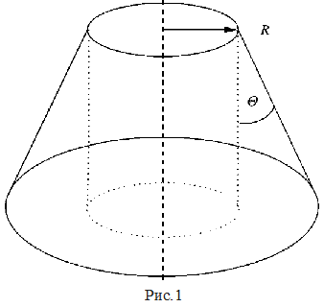
С 1972 года были исследованы возможности применения КАВ для устройств обработки сигналов, ультразвукового неразрушающего контроля, поведения специальных инженерных сооружений и т. д.
В [3,4], были проведены расчёты для скоростей волн c_{кл}, распространяющихся по краю круговой клиноподобной структуры, ограниченной круглым цилиндром и конической полостью (рис.1).
Результаты расчётов показали частотно-зависимое поведение скоростей в клине как функции волнового числа (с увеличением частоты клиновой волны её скорость уменьшается):
, (2)
где V(1), β₀=ω/ V(1) - скорость и волновой вектор первой моды в прямолинейном клине, R – радиус кривизны ребра.
Целью этой работы являются экспериментальные исследования распространения упругих волн в цилиндрическом клине. Для проведения экспериментов из изотропного поликристаллического сплава Д16 был изготовлен цилиндрический клин радиусом R = 40 мм со структурой аналогичной, приведённой на рис.1. Апертура угла клина θ составляет 46⁰. Такая апертура согласно (1) обеспечивала одномодовый характер распространения упругой волны в клине. Для возбуждения упругих волн в цилиндрическом клине была разработана экспериментальная методика с использованием пьезоэлектрических преобразователей.
Экспериментальные исследования упругих свойств КАВ в твердотельных клиньях проводились на автоматизированной ультразвуковой установке Ritec RAM-5000 SNAP SYSTEM.
С использованием лазерного сканирующего допплеровского виброметра PSV-300 (Polytec, Германия) выполнена визуализация колебаний плоской поверхности одной из боковых граней образца вблизи ребра клина. Для упрощения процесса визуализации упругих волн в цилиндрическом клине, в нём возбуждались упругие импульсы длительностью, превышающей двойное время распространения упругих волн в клине. Результаты визуализации приведены на рис.2.
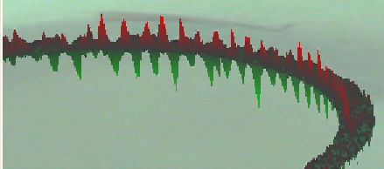
Рис.2.
Расстояние между максимумами импульсов на рис.2 равно длине клиновой волны. Изображение на рис.2 указывает на высокую локализацию упругих волн в цилиндрическом клине у ребра клина.
В диапазоне частот (0.25–1.5) МГц была измерена скорость клиновых упругих волн. Скорость клиновых волн V(1) = (2100 ± 100)м/с= 2100(1+0,05)м/с. Дисперсии скорости в указанном диапазоне частот обнаружено не было.
Из выражения (2) следует:
(3)
где c_{кл} - скорость цилиндрической клиновой волны, V(1), β₀=ω/ V(1) - скорость и волновой вектор первой моды упругой волны в прямолинейном клине.
Выражение (3) позволяет оценить изменение скорости упругой волны в цилиндрическом клине c_{кл} на границах диапазона частот (0.25–1.5) МГц в котором была измерена c_{кл}.
Δc_{кл}(0,25 МГц)=0,025 Δc_{кл}(1,5 МГц)=0,004.
Оценки показывают, что дисперсия скорости упругих волн в клине не превышает ошибки их экспериментального определения. Поэтому для экспериментальной регистрации дисперсии упругих волн в клине необходимо повышать точность экспримента, или уменьшить радиус клина, или понизить частоту клиновых волн.
Работа выполнена при поддержке гранта РФФИ (проект № 17-02-01123).
Список литературы
[1] Lagasse P.E., Mason I.M., Ash E.A. // IEEE Trans. Son. Ultrason. 1973. Vol. 21. P. 225–236.
[2] Maradudin A.A., Wallis R.F., Mills D.L., Ballard R.L. // Phys. Rev. B. 1972. Vol. 6. P. 1106–1111.
[3] Hladky-Hennion А.-С. // Journal of Sound and Vibration. 1996. 194. 119-136.
[4] Krylov V.V. // Journal of Sound and Vibration (1999) 227(1). 215-221.

